ОБОБЩАЮЩИЙ УРОК ПО ТЕМЕ:
«Давление твёрдых тел, жидкостей и газов»
Метод урока: соревнование.
а) метод выбран для создания деловой неформальной обстановки на уроке, которая помогла бы всем учащимся проявить себя, внести личный вклад в ответ команды;
б) данный метод проведения урока позволяет сделать его более динамичным, охватить большой круг вопросов для повторения, провести оперативный контроль знаний, по возможности ликвидировать пробелы в знаниях;
в) метод обеспечивает увлекательность, развитие интереса, посильность, дух соревнования, быстрое подведение итогов, оценку работы каждого учащегося в группе.
Цели урока:
Обучающие:
- повторить учебный материал по теме « Давление твёрдых тел, жидкостей и газов».
- закрепление у обучающихся навыков решения расчетных, качественных и экспериментальных задач, нахождение ответов на вопросы в нестандартных ситуациях.
Воспитательные:
- способствовать формированию познавательного интереса к предмету, совершенствованию навыков групповой работы, воспитанию коммуникативных качеств учащихся;
- воспитание самостоятельности, ответственности, добросовестного отношения к учебному труду.
Развивающие:
- развивать научность мышления, умение пользоваться приборами, анализировать, сравнивать, выделять главное, делать выводы, применять знания при решении задач;
- развивать творческий подход к знаниям, интерес к физике.
Структура урока:
- Организационный момент – 2 мин.
- 1. Конкурс «Ромашка» - 5 мин.
2. Конкурс теоретиков – 3 мин.
3. Экспериментальный конкурс. Тесты. - 3 мин + 8 мин.
4. Конкурс «Угадай слово» – 3 мин.
5. Конкурс капитанов «Реши задачу» - 5 мин.
6. Конкурс смекалистых – 5 мин.
7. Конкурс художников – 3 мин.
8. Конкурс на лучший вопрос по объяснению явления сюжета – 3 мин.
9. Конкурс «Гонка за лидером» - 3 мин.
10. Конкурс «Реши кроссворд» - если осталось время
III. Подведение итогов. Дом. Задание. – 2 мин.
Оборудование: 1) деревянный брусок с крючком, линейка, динамометр;
2) сосуд с водой, груз, динамометр;
3) манометр, барометр, ареометр, мензурка, сообщающиеся
сосуды);
4) 2 стакана с водой и 2 кусочка пластилина.
Оформление кабинета: 1) На доске записана тема урока и эпиграф:
«ФИЗИКА НЕ УПРАВЛЯЕТ МИРОМ, НО ПОМОГАЕТ ПОНЯТЬ, КАК УПРАВЛЯЕТСЯ МИР»
И.В. Гете
3) На интерактивной доске заставка с плавающими рыбками.
ОРГАНИЗАЦИОННЫЙ МОМЕНТ – 2 мин.
Учитель. Ребята! Мы закончили изучать большую и важную тему «Давление твёрдых тел, жидкостей и газов». Вы многое узнали и многому научились. А сегодня вы попробуете применить эти знания и умения на практике, проверите свои силы в дружеском соревновании двух команд: Мореплавателей и Воздухоплавателей.
Оценивать команды будет жюри в составе: … [Можно из старшеклассников, учителей или обойтись без жюри] Оценивается и учитывается качество ответов, быстрота, активность всех членов команды, соблюдение порядка.
Итак: «Пусть кипит работа, сильней соревнованье. Успех решает не судьба, а ваше знанье!»

- КОНКУРС «РОМАШКА» - 5 мин.
Вызываются по одному представителю от команды, которые по очереди отрывают «лепестки» «ромашки», читают вслух вопрос. Отвечать может любой участник команды. Отвечать нужно очень быстро. Если не следует правильного ответа немедленно, может ответить другая команда или я. Каждый правильный ответ -1 балл в копилку команды. Помощь другой команды оценивается в пол балла.
- При каком условии тело плавает в жидкости?
- Формула для вычисления архимедовой силы.
- Почему нельзя вычислить атмосферное давление по формуле p=ρgh ?
- Закон Паскаля.
- Формула для расчёта давления жидкости.
- Чем вызывается давление газа на стенки сосуда? Как оно зависит от температуры?
- Как меняется атмосферное давление с высотой?
- Чем наполняют воздушные шары?
- Что такое грузоподъёмность судна?
- Что такое осадка?
- Что называют давлением? Формула. Единица измерения.
- Что такое манометр, барометр?
- Что такое ватерлиния? Что такое водоизмещение судна?
- Сообщающиеся сосуды. Особенности расположения жидкостей в них.

2. КОНКУРС ТЕОРЕТИКОВ – 3 мин.
Продолжаем теоретический тур и приглашаем теоретиков от каждой команды. Нужно оторвать любой стикер, переписать выпавшую формулу на доску, объяснить её и получить из неё выражение для каждой из входящих в неё величин.
[ Стикеры наклеены на доску с пожеланием «УДАЧИ!» На обратной стороне стикеров написаны формулы:
p=ρgh, p=F/S, F_{A}=ρ_{ж}gV_{т}, P₁=P-F_{A}, ρ=m/V, P=mg.]

3. ЭКСПЕРИМЕНТАЛЬНЫЙ КОНКУРС – 3 мин.+8 мин.
Приглашаем за последние парты по 3-4 экспериментатора от каждой команды.
1) Вам даны: деревянный брусок с крючком, линейка, динамометр. Определите наименьшее давление, оказываемое бруском на поверхность стола.
2) Вам даны: сосуд с водой, груз, динамометр. Определите объём груза (в см³).
После выполнения задания сообщить результат и кратко рассказать, как он был получен (рассказывает экспериментатор).
Пока экспериментаторы готовятся, остальные члены команд отвечают на тесты.

ТЕСТЫ-ТРЕНАЖЁР ( ЭОР: УРОК 38 «Закон Архимеда» ;
УРОК 39 «Плавание тел. Воздухоплавание» )
( Экспериментаторы сообщают результат и кратко рассказывают, как он был получен. Максимальный балл-5)

4. Конкурс «УГАДАЙ СЛОВО» – 3 мин.
На демонстрационном столе выставлены физические приборы. Необходимо угадать зашифрованное слово. На доске или большом листе бумаги написан ключ:

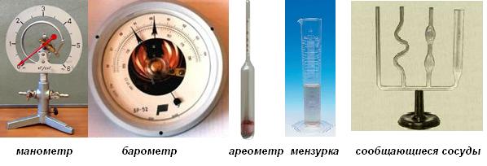
4 – 5, 1 – 5, 2 – 6, 4 – 3, 5 – 9, 3 – 3.
Из названия 4-го прибора взять 5-ю букву, из названия 1-го прибора взять 5-ю букву, из 2-го – 6-ю и т. д.
Кто быстрее отгадает слово. [Слово "умение"]

1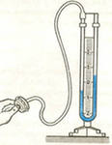 2 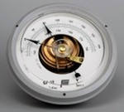 3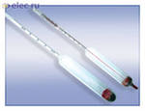 4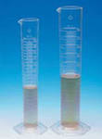
5 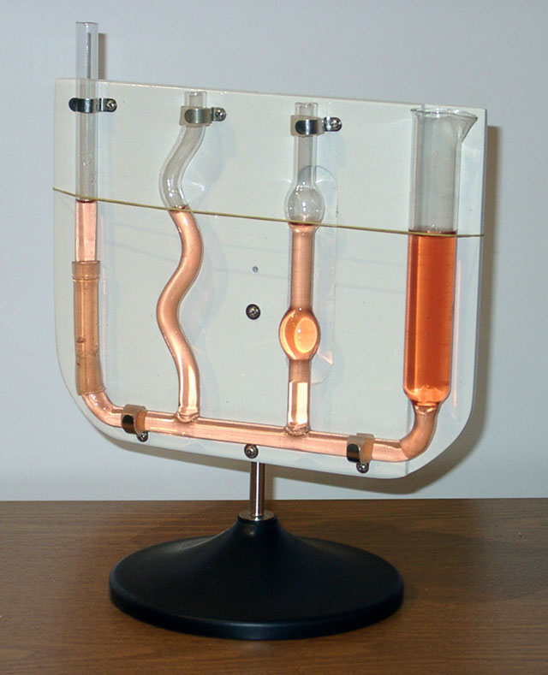
ключ: 4 – 5, 1 – 5, 2 – 6, 4 – 3, 5 – 9, 3 – 3.
Из названия 4-го прибора взять 5-ю букву, из названия 1-го прибора взять 5-ю букву, из 2-го – 6-ю и т. д. Кто быстрее отгадает слово.

5. КОНКУРС КАПИТАНОВ «РЕШИ ЗАДАЧУ» – 5 мин.
Капитаны команд получают задачи и решают их на доске. За правильное решение они смогут получить по 5 баллов.
- Задача на определение архимедовой силы:
Вес кирпича в воздухе равен 30 Н, а в воде – 10 Н. Чему равна действующая на кирпич архимедова сила? (ЭОР: УРОК 7. Задачи )
- Задача на определение объёма тела, погруженного в жидкость:
На погруженный в воду кирпич действует выталкивающая сила, равная 20 Н. Чему равен объём этого кирпича? (ЭОР: УРОК 7. Задачи )
Пока капитаны готовятся, мы с вами решим задачу, которую царь Гиерон предложил решить Архимеду.
Определить, из чистого ли золота изготовлена корона. Архимед определил, что вес короны Гиерона в воздухе равен 9,8 Н, а в воде – 9,2 Н.
( ЭОР: УРОК 38 « Закон Архимеда»)

6. КОНКУРС СМЕКАЛИСТЫХ – 5 мин.
Плотность пластилина больше плотности воды. Поэтому он тонет в воде. Сделайте так, чтобы кусок пластилина плавал в воде. (Дан кусочек пластилина и сосуд с водой каждой команде). Кто быстрее.

7. КОНКУРС ХУДОЖНИКОВ – 3 мин.
Художнику каждой команды даётся по два рисунка, которые нужно завершить. Побеждает тот, кто сделает это быстрее и без ошибок. За каждый правильный рисунок команда получает 1 балл.
1) В сосуде с водой проделаны отверстия 1, 2, 3. Нарисуйте, как будет выливаться вода из сосуда через эти отверстия.
2) Нарисуйте уровни жидкости в сосудах, после их заполнения ( ЭОР: УРОК 32 «Сообщающиеся сосуды» – принцип сообщающихся сосудов).

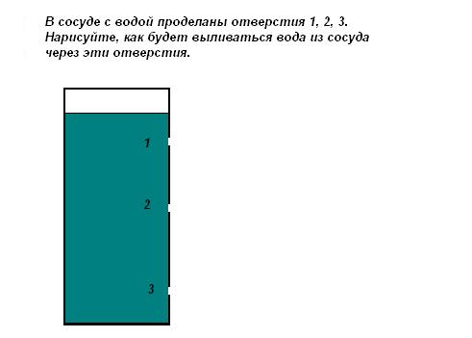

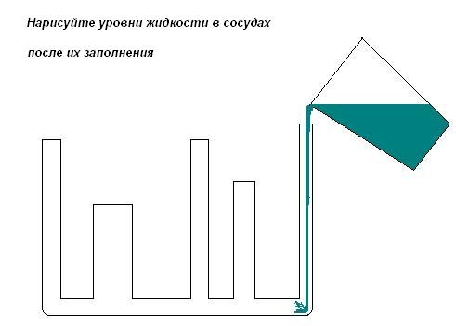

8. КОНКУРС НА ЛУЧШИЙ ВОПРОС ПО ОБЪЯСНЕНИЮ ЯВЛЕНИЯ СЮЖЕТА – 3 мин.
Сюжет: “Рыбы. Плотность живых организмов, населяющих водную среду, очень мало отличаются от плотности воды, поэтому их вес почти полностью уравновешивается архимедовой силой. Благодаря этому водные животные не нуждаются в столь массивных скелетах, как наземные. Интересна роль плавательного пузыря у рыб. Это единственная часть тела рыбы, обладающая заметной сжимаемостью. Сжимая пузырь усилиями грудных и брюшных мышц, рыба меняет объём своего тела и тем самым среднюю плотность, благодаря чему она может в определённых пределах регулировать глубину своего погружения”.
( Примерно такой вопрос можно задать: “Почему рыба имеет более слабый скелет, чем существа, живущие на суше”).

9. Конкурс «ГОНКА ЗА ЛИДЕРОМ» - 3 мин.
Конкурс для команд – умение применять свои знания об архимедовой силе для объяснения явлений и ситуаций, встречающихся в жизни.
Командам поочерёдно задаются вопросы, за каждый правильный ответ команда получает 1 балл.
Вопросы:
- О какой физической величине должен помнить папа, готовя шило для ремонта обуви?
Ответ: Давление: чем меньше площадь острия шила, тем большее давление можно создать, а значит легче будет шить.
- Скольким паскалям равен 1 мм рт. ст.? Ответ: 133,3 Па
- Почему держаться на поверхности воды в море значительно легче, чем в реке?
Ответ: Плотность морской воды больше пресной, поэтому в море на человека действует большая выталкивающая сила.
- Почему металлический барометр называют анероидом?
Ответ: Анероид – в переводе с греческого означает безжидкостный. Так барометр называют потому, что он не содержит ртути.
- Известный французский мореплаватель, изобретатель акваланга.
Ответ: Жак Ив Кусто
- Почему мяч, вынесенный из комнаты на улицу зимой, становится слабо надутым? Ответ: Так как температура уменьшается - объём воздуха уменьшается, давление воздуха внутри уменьшается.
- Почему мыльные пузыри имеют форму шара?
Ответ: Так как давление по закону Паскаля по всем направлениям передаётся одинаково.
- Всем поведает, хоть без языка, когда будет ясно, а когда облака. Ответ: барометр
- Две сестры качались, правды добивались. Когда добились, то остановились. р Ответ: Рычажные весы.
- Через нос он входит в грудь и обратный держит путь. Он невидимый, но всё же без него мы жить не можем. Ответ: воздух
- На стене висит тарелка, по тарелке ходит стрелка. Эта стрелка наперёд нам погоду узнаёт. Ответ: барометр
- Первые пассажиры воздушного шара. Ответ: баран и петух
- В каких медицинских устройствах применяется атмосферное давление?
Ответ: шприц
- Какое устройство из изученных нами вам напоминает сердце?
Ответ: насос, сообщающиеся сосуды.
- Почему в реке с илистым дном мы вязнем больше на мелком месте, чем на глубоком?
Ответ: погружаясь на большую глубину, мы вытесняем больший объём воды. По закону Архимеда на нас в этом случае будет действовать большая выталкивающая сила.
- Почему человек может лежать на воде, положив руки под голову?
Ответ: масса человеческого тела, если полости лёгких заполнены воздухом, хотя и не на много, но всё же меньше вытесненной им воды, поэтому человек может свободно лежать на воде, положив руки под голову.
- Для чего ботинки водолаза делают с тяжёлыми свинцовыми подошвами
Ответ: тяжёлые свинцовые ботинки помогают водолазу преодолевать выталкивающую силу воды.
- Какое заключение можно сделать о величине архимедовой силы, проводя соответствующие опыты на Луне, где сила тяжести в 6 раз меньше, чем на Земле?
Ответ: Такое же, как и на Земле: архимедова сила равна весу жидкости, вытесненной погруженным в неё телом.
- Действует ли архимедова сила на ИСЗ?
Ответ: архимедова сила в условиях невесомости отсутствует.

10. КОНКУРС «РЕШИ КРОССВОРД» – если остается время
От команды приглашаются к доске 2 человека.
Нужно на время решить кроссворд. Кто раньше и правильно решит кроссворд получает 2 балла.
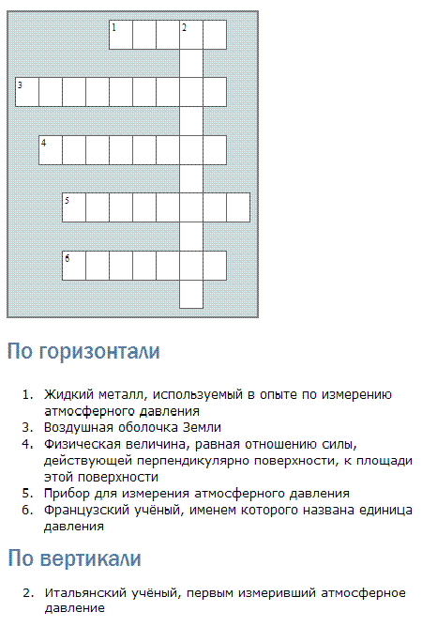

Ну вот, ребята, конкурсы у нас закончены. Сейчас жюри подведёт итоги.

(Пока жюри подводит итоги, учитель даёт домашнее задание).
Дом.задание: По сборнику задач Л.И. № 639, 642, 657
Жюри объявляет итоги, самые активные участники награждаются медалью “Юный Архимед”.

ПРИЛОЖЕНИЕ.
3. ЭКСПЕРИМЕНТАЛЬНЫЙ КОНКУРС
Экспериментальные задания:
Вам даны: деревянный брусок с крючком, линейка, динамометр. Определите наименьшее давление, оказываемое бруском на поверхность стола.  После выполнения задания сообщить результат и кратко рассказать, как он был получен (рассказывает один из экспериментаторов). | Вам даны: сосуд с водой, груз, динамометр. Определите объём груза (в см³).  После выполнения задания сообщить результат и кратко рассказать, как он был получен (рассказывает один из экспериментаторов).

5. КОНКУРС КАПИТАНОВ «РЕШИ ЗАДАЧУ»

Задача на определение архимедовой силы: | Задача на определение объёма тела, погруженного в жидкость
Вес кирпича в воздухе равен 30 Н, а в воде – 10 Н. Чему равна действующая на кирпич архимедова сила? | На погруженный в воду кирпич действует выталкивающая сила, равная 20 Н. Чему равен объём этого кирпича?

7. КОНКУРС ХУДОЖНИКОВ.

